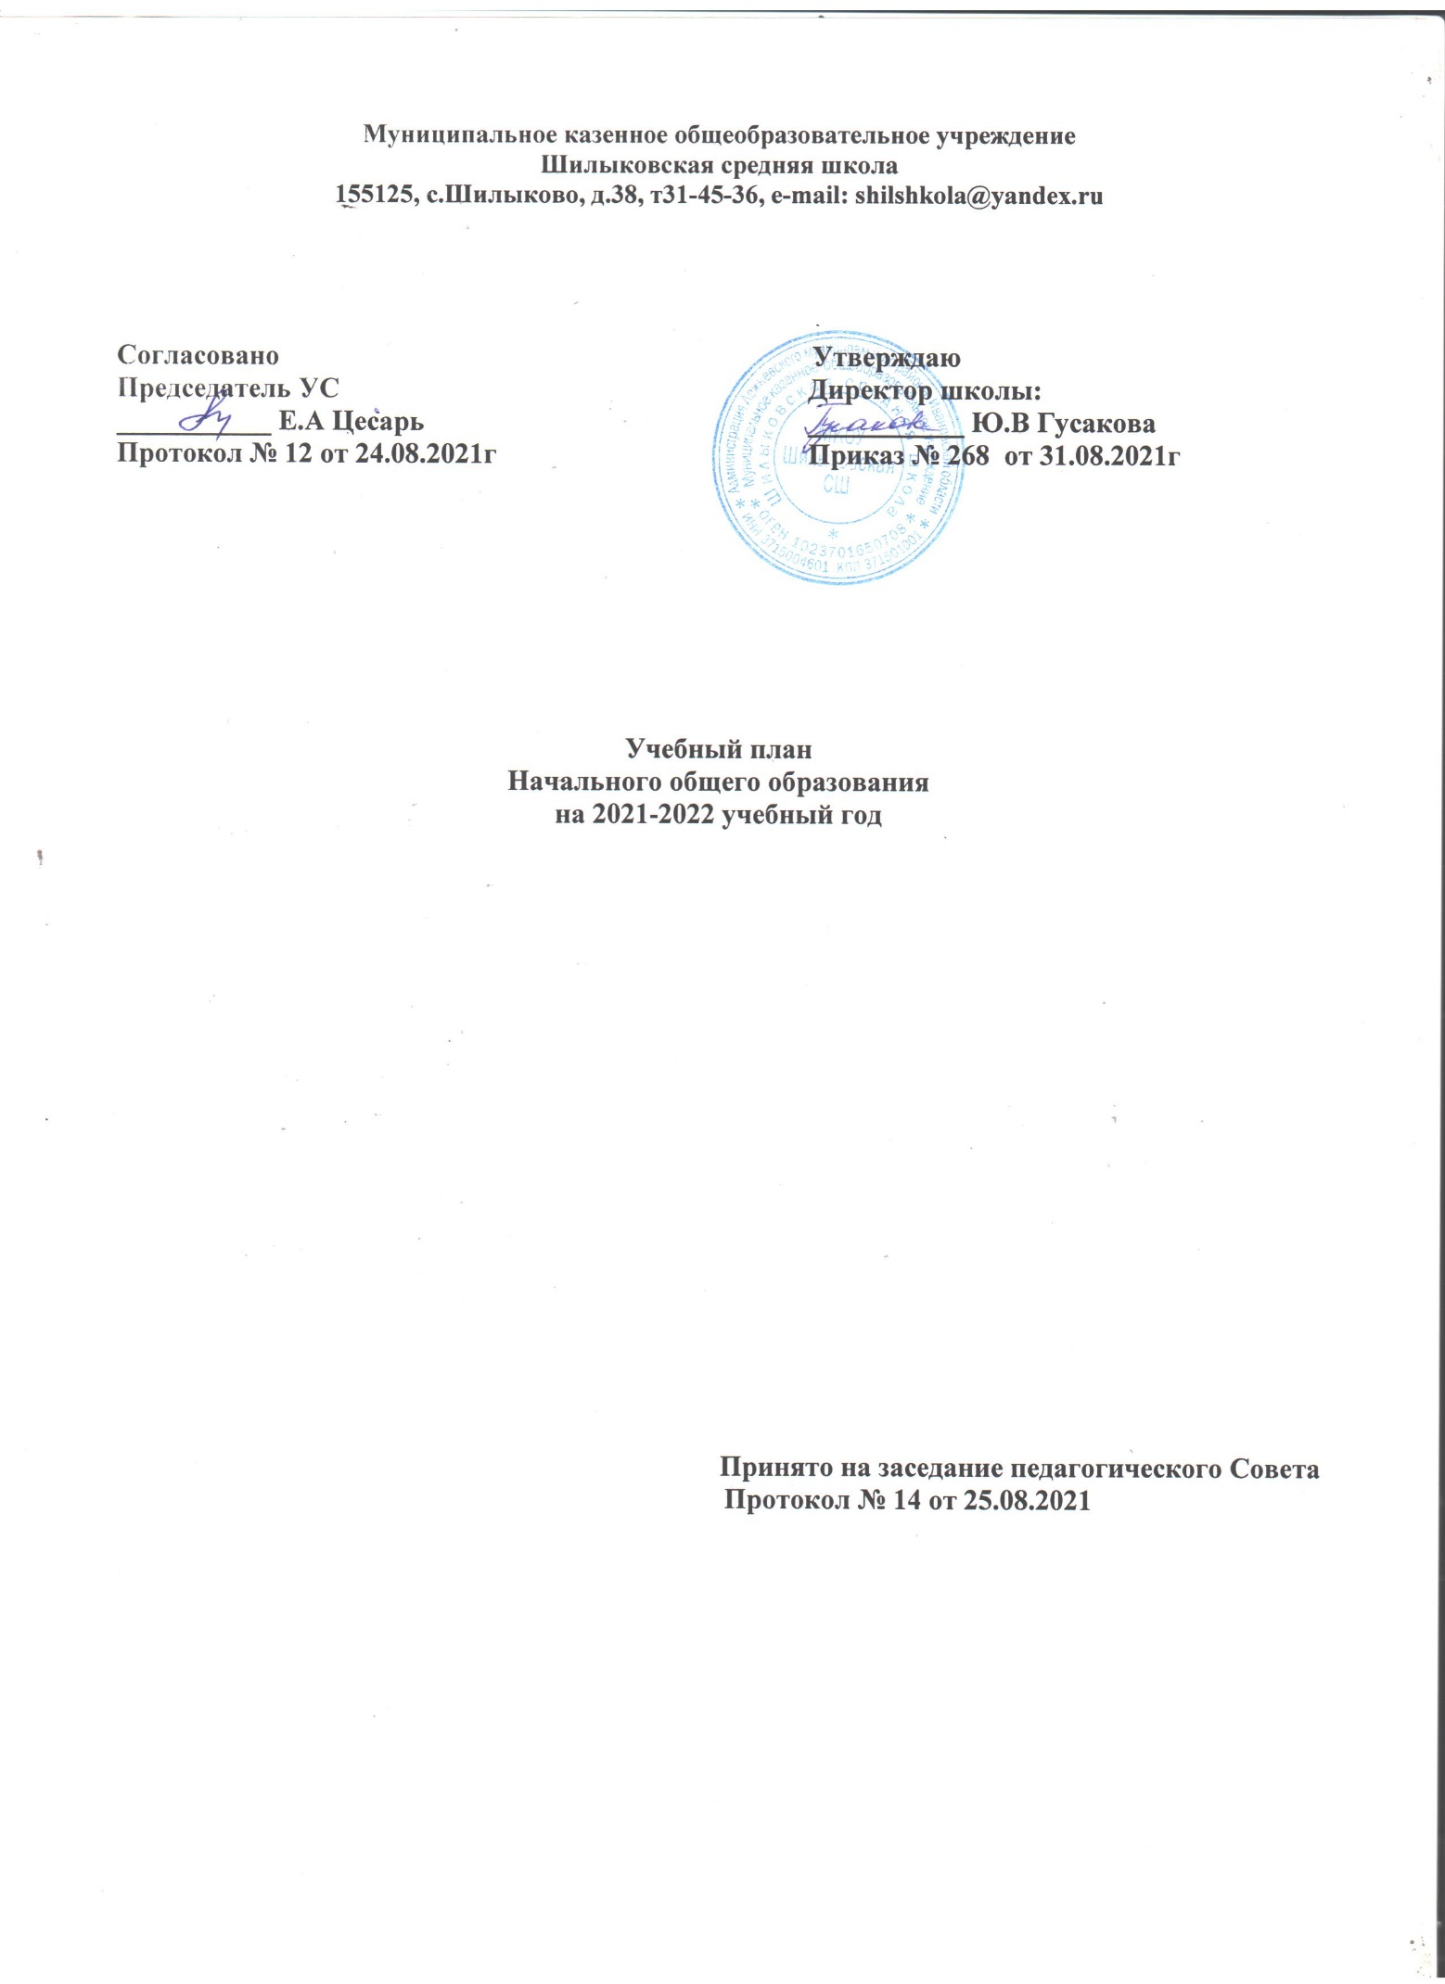

Пояснительная записка к учебному плану для 1-4 классов.

Учебный план 1-4 классов МКОУ Шилыковской СШ основывается на следующих нормативных документах:
⎯ Конституция РФ (ст.43,44);
⎯ Закон от 29 декабря 2012 года N 273-ФЗ «Об образовании в Российской Федерации»;
⎯Федеральный государственный образовательный стандарт начального общего образования, утвержденный приказом Министерства образования и науки РФот 06.10.2009 г. № 373;
⎯ Постановление главного государственного санитарного врача РФ от 29 декабря 2010г. №189 «Об утверждении СанПиН 2.4.2.2821-10 «Санитарно-эпидемиологические требования к условиям и организации обучения в общеобразовательных учреждениях»
⎯ Приказ Минобрнауки РФ от 30.08.2013 №1015 «Об утверждении Порядка организации и осуществления образовательной деятельности по основным образовательным программам начального общего, основного общего и среднего общего образования»;
⎯ Приказ Министерства образования и науки Российской Федерации от 31.12.2015 №1577 «О внесении изменений в федеральный государственный образовательный стандарт начального общего образования» (в ред. приказов Минобрнауки РФ от 17.12.2010 № 1897);
⎯ письмо Министерства образования и науки РФ от 15 февраля 2017 года № МОН-П-617 «Об изучении русского языка, родного языка из числа языков народов Российской Федерации»;
⎯ письмо Министерства образования и науки РФ от 9 октября 2017 г № ТС-945/08 «О реализации прав граждан на получение образования на родном языке»;
⎯ письмо Рособрнадзора РФ от 20 июня 2018 г № 05-192 «О вопросах изучения родных языков из числа языков народов РФ»;
⎯ Приказ Департамента образования Ивановской области от 12 декабря 2018 г № 1764-о «Об утверждении дорожной карты введения родного языка и родной литературы в общеобразовательных организациях Ивановской области».
Он отражает особенности образовательной программы начального общего образования по УМК «Школа России» (1-4 классы).
Учебный план отражает особенности образовательной программы начального общего образования «Школа России».

Основные подходы к формированию учебного плана 1-4 классов

Учебный план состоит из двух частей: обязательной части и части формируемой участниками образовательных отношений.
В связи с тем, что продолжительность учебной недели в 1-4 классах – 5 дней, часть, формируемая участниками образовательных отношений, отсутствует.
Обязательная часть учебного плана отражает содержание образования, которое обеспечивает достижение важнейших целей современного начального образования:
- формирование гражданской идентичности обучающихся, приобщение их к общекультурным, национальным и этнокультурным ценностям;
- готовность обучающихся к продолжению образования на последующих уровнях основного общего образования, их приобщение к информационным технологиям;
- формирование здорового образа жизни, элементарных правил поведения в экстремальных ситуациях;
- личностное развитие обучающегося в соответствии с его индивидуальностью.
Учебный план определяет:
- структуру обязательных предметных областей русский язык и литературное чтение, математика и информатика, обществознание и естествознание (окружающий мир), основы религиозной культуры и светской этики, искусство (музыка и ИЗО), технология, физическая культура.
- учебное время, отводимое на изучение предметов,
- общий объем нагрузки и максимальный объем аудиторной нагрузки обучающихся.
Обязательная часть учебного плана отражает содержание начального образования и представлена следующим образом:

Предметные области | Предметы | Основные задачи реализации содержания
Русский язык и литература | Русский язык  Литературное чтение | Формирование первоначальных представлений о русском языке как государственном языке РФ, как средстве общения людей разных национальностей в России и за рубежом. Развитие диалогической и монологической устной и письменной речи, ком-муникативных умений, нравственных и эстетических чувств, способностей к творческой деятельности.
Родной язык и литературное чтение на родном языке | Родной язык Литературное чтение на родном языке | Формирование первоначальных представлений о единстве и многообразии языкового и культурного пространства России, о языке как основе нацио-нального самосознания. Развитие диалогической и монологической устной и письменной речи на родном языке, коммуникативных умений, нравст-венных и эстетических чувств, способностей к творческой деятельности на родном языке.
Иностранный язык | Иностранный язык | Формирование дружелюбного отношения и толерантности к носителям другого языка на основе знакомства с жизнью своих сверстников в других странах, с детским фольклором и доступными образцами детской художественной литературы, формирование начальных навыков общения в устной и письменной форме с носителями иностранного языка, коммуникативных умений, нравственных и эстетических чувств, способностей к творческой деятельности на иностранном языке.
Математика и информатика | Математика | Развитие математической речи, логического и алго-ритмического мышления, воображения, обеспечение первоначальных представлений о компьютерной грамотности.
Обществознание и естествознание  (Окружающий мир) | Окружающий мир | Формирование уважительного отношения к семье, населенному пункту, региону, России, истории, культуре, природе нашей страны, её современной жизни. Осознание ценности, целостности и много-образии окружающего мира, своего места в нем. Формирование модели безопасного поведения в условиях повседневной жизни и в различных опасных и чрезвычайных ситуациях. Формирование психологической культуры и компетенции для обеспечения эффективного и безопасного взаимодействия в социуме.
Основы религиозных культур и светской этики | Основы религиозных культур и светской этики | Воспитание способности к духовному развитию, нравственному самосовершенствованию. Формиро-вание первоначальных представлений о светской этике, об отечественных традиционных религиях, их роли в культуре, истории и современности России.
Искусство | Музыка  Изобразительное искусство | Развитие способностей к художественно-образному, эмоционально-ценностному восприятию произведе-ний изобразительного и музыкального искусства, выражению в творческих работах своего отношения к окружающему миру.
Технология | Технология | Формирование опыта как основы обучения и познания, осуществления поисково-аналитической деятельности для практического решения приклад-ных задач с использованием знаний, полученных при изучении других учебных предметов, формирование первоначального опыта практической преобразовательной деятельности.
Физическая культура | Физическая культура | Укрепление здоровья, содействие гармоничному физическому, нравственному и социальному развитию, успешному обучению, формирование первоначальных умений саморегуляции средствами физической культуры. Формирование установки на сохранение и укрепление здоровья, навыков здорового и безопасного образа жизни.

Учебный предмет «Русский язык»изучается в 1-4 классах по 5 часов в неделю (в 1 классе 165 часов в год, во 2-4 классах по 170 часов в год в каждом классе).
Учебный предмет «Литературное чтение» изучается в 1- 3 классах по 4 часа в неделю (в 1 классе 132 часа в год, во 2,3 классах по 136 часов в год в каждом классе), в 4 классе -3,5 часа, 119часов).
Учебный предмет «Родной язык»изучается в 1 классе по 0,25часов в неделю, во 2-4 классах по 0,5 часов в неделю (в 1 классе 8,25 часов в год, во 2-4 классах по 17 часов в год в каждом классе).Часы взяты из учебного предмета «Физическая культура».
Литературное чтение на родном язык изучается в 1 классе по 0,25часов в неделю, во 2-4 классах по 0,5 часов в неделю (в 1 классе 8,25 часов в год, во 2-4 классах по 17 часов в год в каждом классе).Часы взяты из учебного предмета «Физическая культура».
Учебный предмет «Иностранный язык (английский)» изучается во 2-4 классах по 2 часа в неделю (68 часов в год в каждом классе).
Учебный предмет «Математика» изучается в 1 классах по 4 часа в неделю (в 1 классе 132 часа в год), во 2-4 классах по 4 часа в неделю (136 часов в год).
Учебный предмет «Окружающий мир» изучается в 1-4 классах по 2 часа в неделю (в 1 классе 66 часов в год, в 2-4 классах по 68 часов в год в каждом классе).
Учебный предмет «Основы религиозных культур и светской этики» не изучается в 1-3 классах, вводится для изучения в 4 классе по 0,5 часа в неделю (17 часов в год). Часы взяты из учебного предмета «Литературное чтение».
Учебный предмет «Музыка» изучается в 1-4 классах по 1 часу в неделю (в 1 классе 33 часа в год, в 2-4 классах по 34 часа в год в каждом классе).
Учебный предмет «Изобразительное искусство» изучается в 1-4 классах по 1 часу в неделю (в 1 классе 33 часа в год, в 2-4 классах по 34 часа в год в каждом классе).
Учебный предмет «Технология» изучается в 1-4 классах по 1 часу в неделю (в 1 классе 33 часа в год, в 2-4 классах по 34 часа в год в каждом классе).
Учебный предмет «Физическая культура» изучается в 1 классе по 2,5 часа в неделю (82,5 часа в год), во 2-4 классах по 2 часа в неделю (по 68 часов в год в каждом классе).
1-й класс работает по пятидневной учебной неделе. Продолжительность уроков предполагает использование ступенчатого режима. В 1-ом полугодии (сентябре - октябре) – по 3 урока в день по 35 минут, в ноябре – декабре по 4 урока в день по 35 минут.
Во 2-ом полугодии: январь – май – по 4 урока в день по 45 минут. Продолжительность учебного года – 33 недели.
2-4 классы работают по пятидневной учебной неделе. Продолжительность урока – 45 минут. Продолжительность учебного года – 34 недели.
Продолжительность учебного года на уровне начального общего образования, продолжительность каникул и продолжительность урока устанавливается образовательной организацией также в соответствии с действующими Санитарно-эпидемиологическими правилами и нормативами.
Освоение обучающимися 1 классов образовательной программы начального общего образования сопровождается промежуточной аттестацией в форме:
- комплексной диагностической работы по проверке сформированности метапредметных умений
- проверки техники чтения.
Освоение обучающимися 2-3 классов образовательной программы начального общего образования сопровождается промежуточной аттестацией в форме:
- диктанта с грамматическим заданием по русскому языку
- контрольной работы по математике
- проверки техники чтения
- защиты группового проекта.
4 класс
- Всероссийской проверочной работы по русскому языку
- Всероссийской проверочной работы по математике
- Всероссийской проверочной работы по окружающему миру
- защиты группового проекта.
По остальным предметам учебного плана на уровне начального общего образования промежуточная аттестация осуществляется на основании среднего балла по предмету.

Учебный план на уровне начального общего образования
Предметные области | Учебные предметы |  |  |  |  | Количество часов в неделю
 |  |  |  | 1 |  | 2 | 3 | 4
Русский язык и литературное чтение | Русский язык |  |  | 5 |  | 5 | 5 | 5
 | Литературное чтение |  |  | 4 |  | 4 | 4 | 3,5
Родной язык и литературное чтение на родном языке | Родной язык |  |  | 0,25 |  | 0,5 | 0,5 | 0,5
 | Литературное чтение на родном языке |  |  | 0,25 |  | 0,5 | 0,5 | 0,5
Иностранный язык | Иностранный язык |  |  | - |  | 2 | 2 | 2
Математика и информатика | Математика |  |  | 4 |  | 4 | 4 | 4
Обществознание и естествознание | Окружающий мир |  |  | 2 |  | 2 | 2 | 2
Основы религиозных культур и светской этики | Основы религиозных культур и светской этики |  |  | - |  | - | - | 0,5
Искусство | Музыка |  |  | 1 |  | 1 | 1 | 1
 | Изобразительное искусство |  |  | 1 |  | 1 | 1 | 1
Технология | Технология |  |  | 1 |  | 1 | 1 | 1
Физическая культура | Физическая культура |  |  | 2,5 |  | 2 | 2 | 2
Итого |  |  |  | 21 |  | 23 | 23 | 23
Часть, формируемая участниками образовательного процесса |  |  |  | 0 |  | 0 | 0 | 0
Максимально допустимая недельная нагрузка |  |  |  | 21 |  | 23 | 23 | 23

